Cette page concerne Gestan 13, version obsolète depuis le 01/01/2018. Migrez vite vers Gestan 15 !

Bibliothèque - Médiathèque - Diversithèque

Fonctionnalités
BIBLI permet de gérer votre stock de livres, de CD, de DVD ou encore tout autre objet multimédia ou pas, que vous les prêtiez ou non.

Pré-requis / Paramétrage
La bibliothèque s'installe classiquement via le gestionnaire de ressources de Gestan (Outils > Administration > Ressources complémentaires).
Quand la bibliothèque est installée, un nouveau sous-menu apparaît dans le menu “Utilités” :
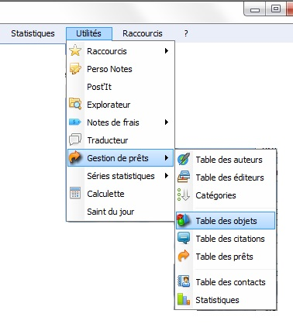

Utilisation
Dans la bibliothèque, vous pourrez ajouter tous les objets multimédias ou non que vous avez.

Ajout d'un livre par l'ISBN
Il vous est possible d'ajouter un livre directement depuis son ISBN.
Pour cela, allez dans le menu “Utilités”> Gestion de prêts > Table des objet.
Cliquez sur “Nouveau”. La fiche Objet s'ouvre. Dans la combo “Type”, choisissez “Livre”.
Le bouton “Google” apparaîtra alors sur la droite de cette combo.
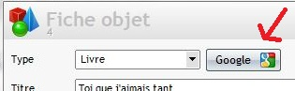
Si vous cliquez dessus, la fenêtre Google s'ouvrira. Vous pourrez alors scanner à l'aide de votre douchette le code-barre. Cela vous recherchera directement les informations sur le net.
En cliquant sur “Valider”, les informations contenues dans cette fenêtre s'inscriront automatiquement dans une nouvelle fiche objet.
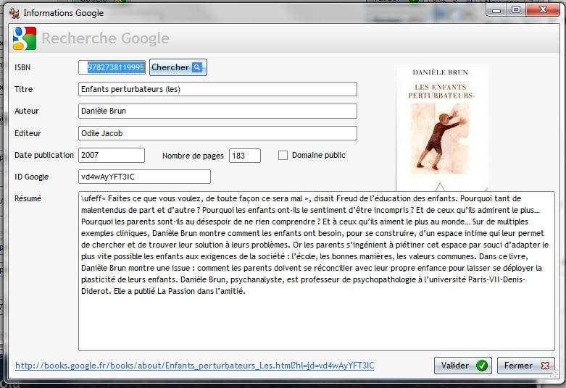

Ajout d'un objet manuellement
Dans le cas d'un livre, vous allez pouvoir renseigner son auteur, son éditeur, sa date de parution, son tome, son nombre de pages, un résumé, une image, mais aussi, lui mettre une note.
Par exemple : 1 cœur pour “Livre très pourri” ou 5 cœurs pour “Méga super livre”.
Dans le cas où il s'agira d'un CD ou d'un DVD, vous allez pouvoir préciser son auteur, son producteur, son volume, son nombre de pistes, un résumé, une image et aussi lui mettre une note. 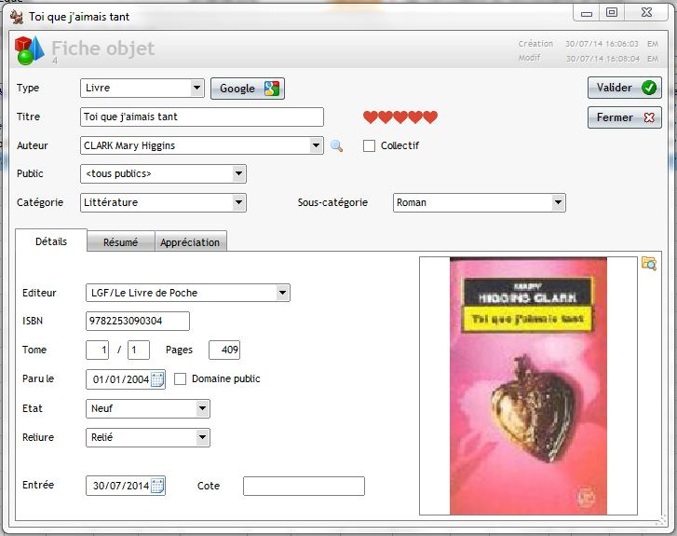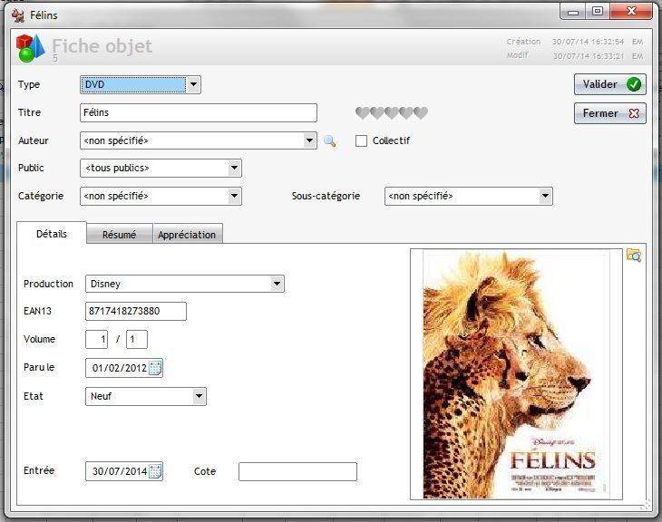
Une recherche sur le titre de votre objet pourra vous permettre de mieux vous repérez dans votre bibliothèque.
Amateurs de citations, vous pourrez vous créer une liste afin de les réutiliser lors de vos discussions….

Gestion des prêts
Vous pourrez enfin gérer les prêts de vos objets depuis la table des objets via le bouton “Prêter” et les rendus avec le bouton “Rendre”.
Ce prêt stipulera l'état de l'objet ainsi que les dates de début et fin du prêt.
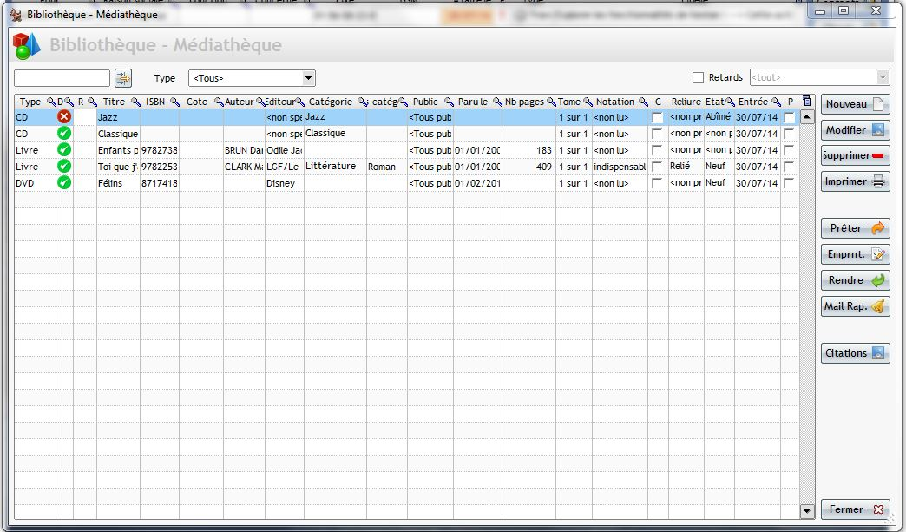
Depuis la table des catégories/sous-catégories, il vous est possible de définir une durée de prêt standard pour vos objets en fonction de leur catégorie.
Il est également possible d'effectuer des saisies et rendus de prêts depuis le menu “Utilités”> Gestion de prêts > Table des contacts.
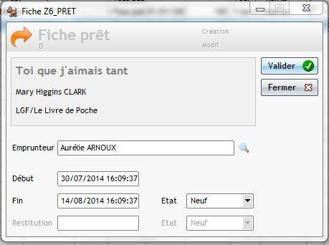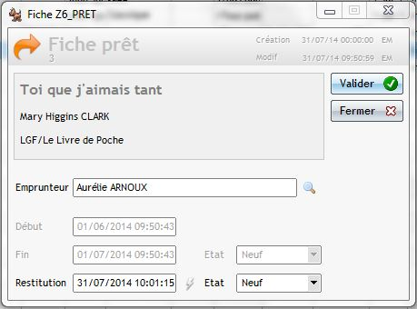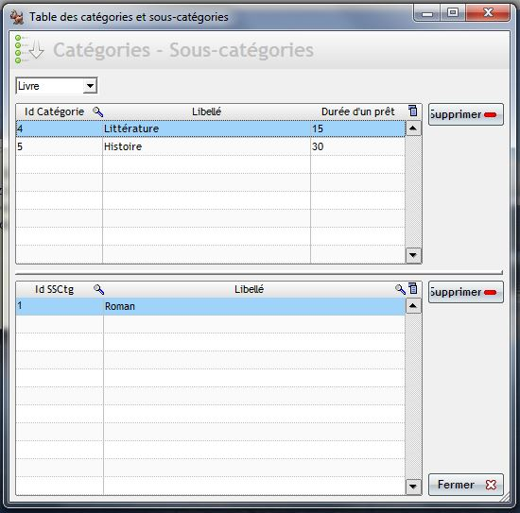

Rappeler les retardataires
Depuis la table des objets, vous allez pouvoir envoyer des mails de rappels aux clients qui n'ont pas rendus leur objets empruntés.
Les objets non rendus apparaissent avec un fond orange.


